«Папа мой – моя опора»
Стать отцом совсем легко
Быть отцом, напротив трудно.
В. Буш
Отец и мать - два самых родных и самых важных человека в жизни ребёнка. И если роль мамы всем понятна, то роль папы часто не осознаваема. А тем временем наши дети так сильно нуждаются в участии отца в жизни в его доброте и защите.
В канун празднования Дня Защитников Отечества в группе раннего возраста «Солнышко» была оформлена выставка «Папа мой – моя опора».
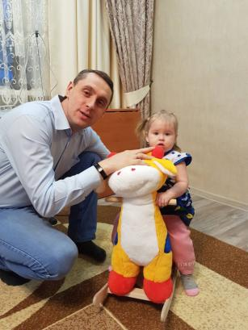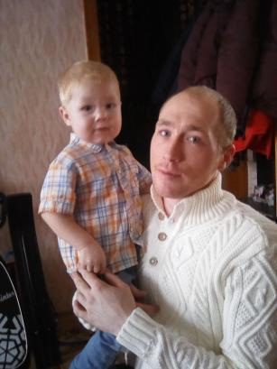
Дети с удовольствием рассматривали фотографии, любовались своими папами. А я поздравляю всех мужчин (пап моих воспитанников) с праздником 23 февраля и надеюсь, что вы всегда и во всём будите являться опорой для своих детей.
Информацию подготовила воспитатель
МАДОУ АР детский сад «Сибирячок» корпус №1
Болдырева Вера Фёдоровна
Выставка «Папа мой – моя опора».
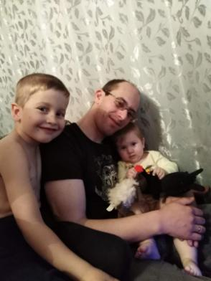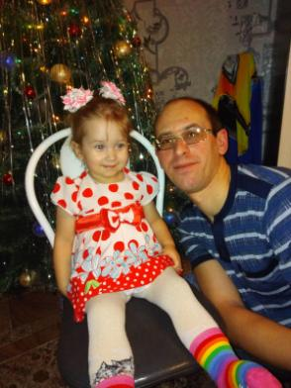
Для ребенка важно ежедневно наблюдать модель поведения всей семьи. Отец дает малышу возможность увидеть, как обращаться с прекрасным полом, уважать старших, любить и заботиться о близких людях
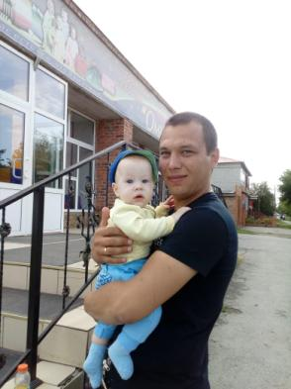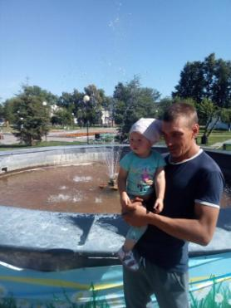

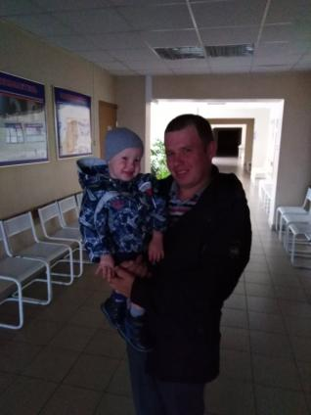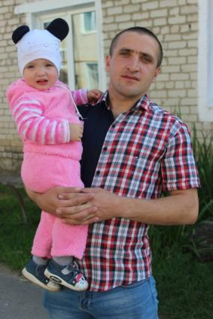
Отец участвует в формировании двигательных навыков у детей до года. Мужчина в отличие от женщины не боится заниматься активными играми с таким крохой. Такие игры не только веселят ребенка, но и стимулируют физическое развитие – он быстрее научится ползать и ходить, а кроме всего прочего, у него с ранних лет будет формироваться, и развиваться вестибулярный аппарат.
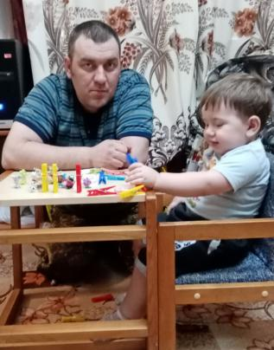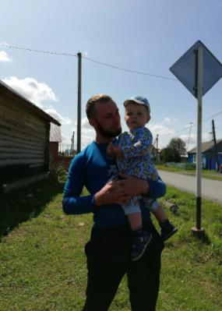
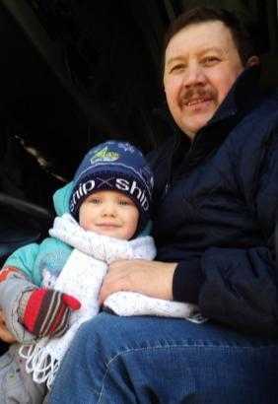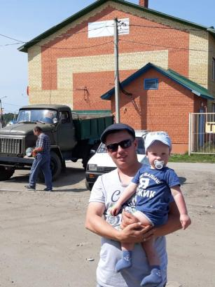
Отец при желании может стать основным помощником в обучении ребенка разговаривать. Мужчина, благодаря своей брутальности, разговаривает с крохой правильно и четко. Кроме этого, отец эффективней обучит ребенка разбираться в головоломках и конструкторах. Близкие контакты с папой помогают малышу развивать логическое, абстрактное и конкретное мышление.
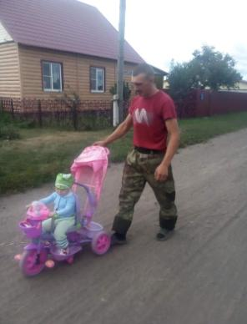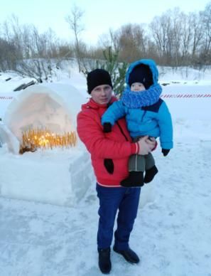

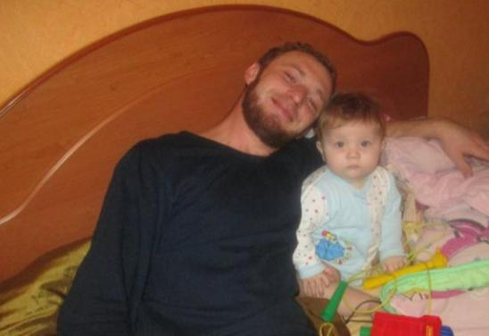
Мальчик, выросший в благополучной и полной семье, часто придерживается тех же семейных принципов и во взрослой жизни. От того, как отец общается с матерью, зависят отношения юноши с противоположным полом. Отношение к женщинам формируется еще в детском возрасте на примере родителей и в дальнейшей жизни что-либо исправить трудно.
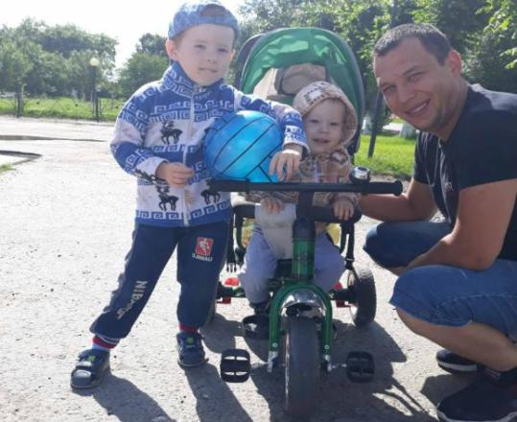
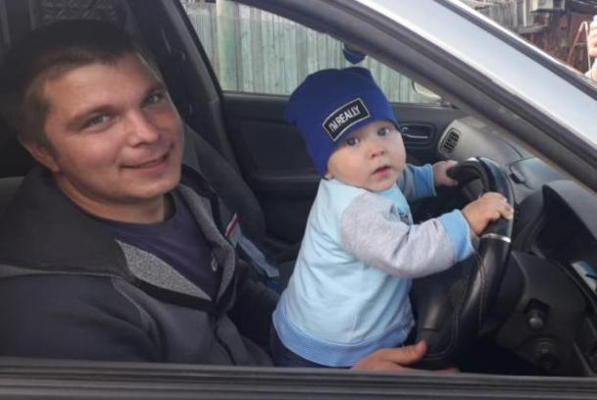
Поведение папы становится эталоном для мальчика. Мужественность, уверенность, уважение к женщинам – это главные черты, которые необходимо привить сыну. А вот дочери тесное общение с папой позволяет быстрее понять свою женскую роль в жизни.
